Отчёт по лабораторной работе №13
  - Дисциплина: Операционные системы
Терентеевская Светлана Александровна
Содержание

1. Цель работы
- Изучить основы программирования в оболочке ОС UNIX.
- Научится писать более сложные командные файлы с использованием логических управляющих конструкций и циклов.

2. Задание
- Реализовать командный файл, анализирующий ключи (-inputfile, -outputfile, -p, -C, -n) с помощью getopts для поиска строк по шаблону в файле.
- Написать программу на C, возвращающей код завершения (знак числа), и командный файл, анализирующий этот код через $? с выводом соответствующего сообщения.
- Разработать командный файл, создающий N пронумерованных файлов (например, 1.tmp, 2.tmp) или удаляющий их, с передачей N через аргумент командной строки.
- Написать командный файл для архивации (через tar) всех файлов в указанной директории, а затем модифицировать его для упаковки только файлов, изменённых за последнюю неделю (используя find).

3. Теоретическое введение
В командных процессорах ОС UNIX (оболочках, таких как bash) программирование позволяет автоматизировать сложные задачи администрирования и обработки данных. В отличие от простых последовательных команд, скрипты используют управляющие конструкции: ветвления (if-then-else, case) и циклы (for, while, until), что делает их полноценным языком сценариев.
Ключевым инструментом для разбора параметров командной строки является встроенная команда getopts. Она позволяет обрабатывать ключи (например, -f, -o) и их аргументы, избавляя программиста от ручного анализа позиционных параметров.
Особое место занимает код завершения команды ($?). Любая программа (включая написанные на Си) возвращает целое число: 0 — успех, ненулевое значение — ошибка или специальное состояние. Это позволяет организовывать цепочки проверок и условное выполнение.
Для работы с файлами часто используются генерация имён с помощью метасимволов (*, ?, [ ]), а также команды find (фильтрация по времени изменения) и tar (архивация). Понимание различий между циклами while (выполняется, пока условие истинно) и until (выполняется, пока условие ложно) необходимо для корректной реализации повторяющихся действий.

4. Выполнение лабораторной работы

4.1 Задание 1
Используя команды getopts grep, я написала командный файл, который анализирует командную строку с ключами: -iinputfile, -ooutputfile, -pшаблон, -C, -n, а затем ищет в указанном файле нужные строки, определяемые ключом -p (рис. 1).
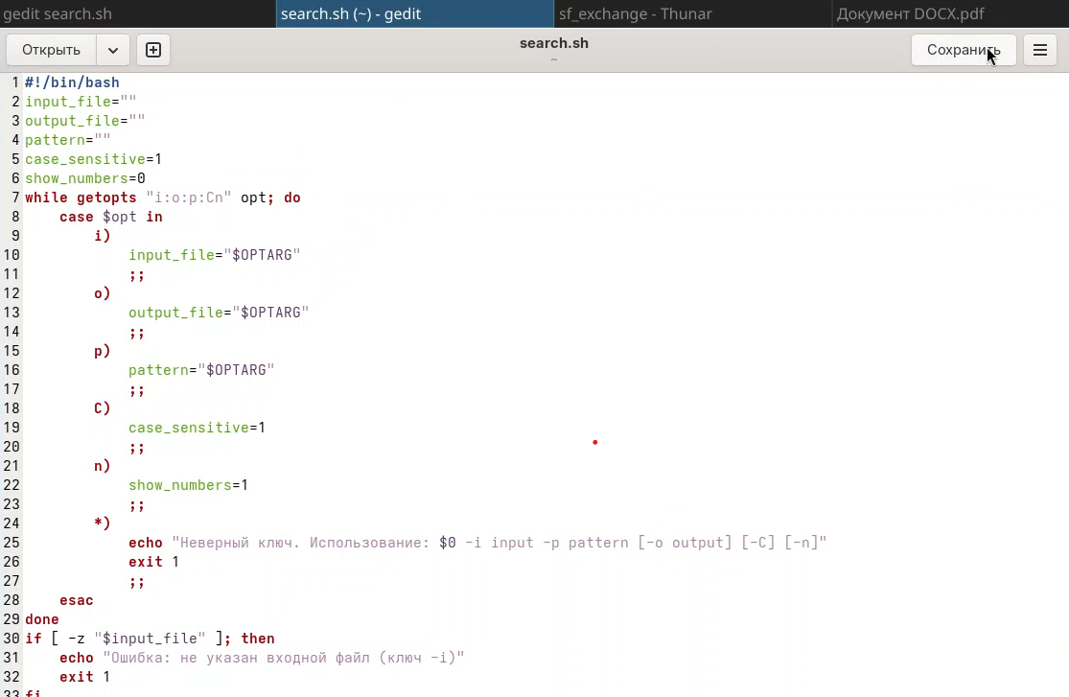
Рисунок 1: Файл searh.sh
Создала текстовый файл для проверки программы (рис. 2).
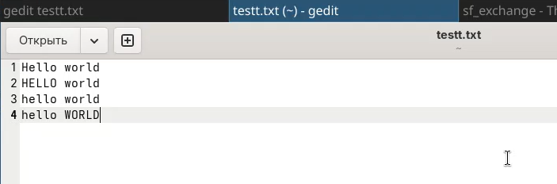
Рисунок 2: Текстовый файл
Сделала файл search.sh исполняемым и проверила его работу с разными ключами (рис. 3).
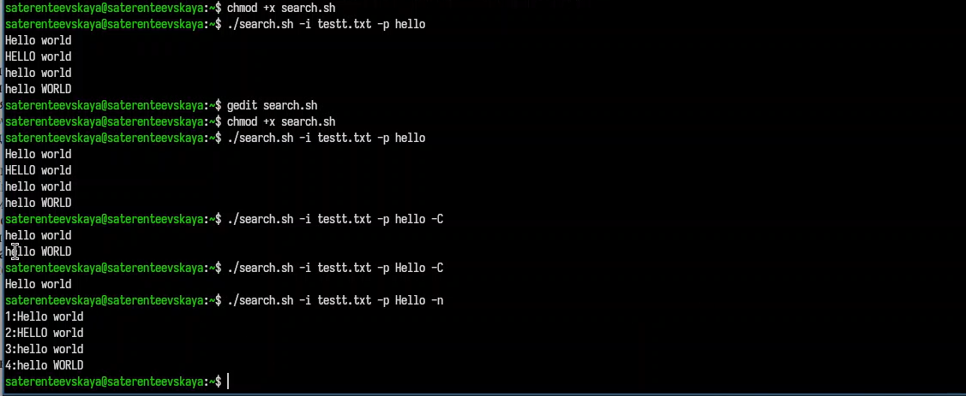
Рисунок 3: Запуск search.sh

4.2 Задание 2
Я написала на языке Си программу, которая вводит число и определяет, является ли оно больше нуля, меньше нуля или равно нулю. Затем программа завершается с помощью функции exit(n), передавая информацию в о коде завершения в оболочку (рис. 4).
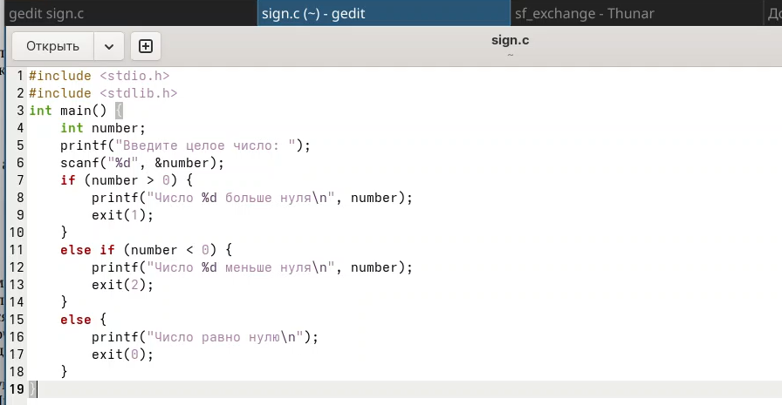
Рисунок 4: Файл sign на Си
Дальше я написала командный файл, который вызывает эту программу и, проанализировав с помощью команды $?, выдает сообщение о том, какое число было введено (рис. 5).
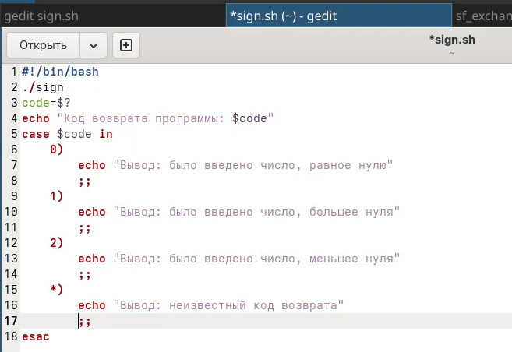
Рисунок 5: Командный файл sign.sh
Сделала файл исполняемым и проверила его работу (рис. 6).
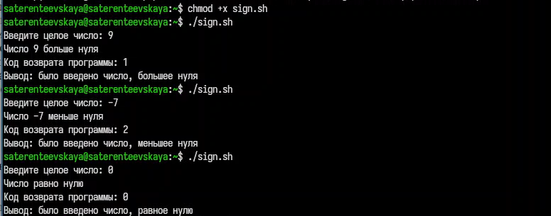
Рисунок 6: Запуск sign

4.3 Задание 3
Я написала командный файл, создающий указанное число файлов, пронумерованных последовательно от 1 до 𝑁. Этот же командный файл должен уметь удалять все созданные им файлы (если они существуют) (рис. 7).
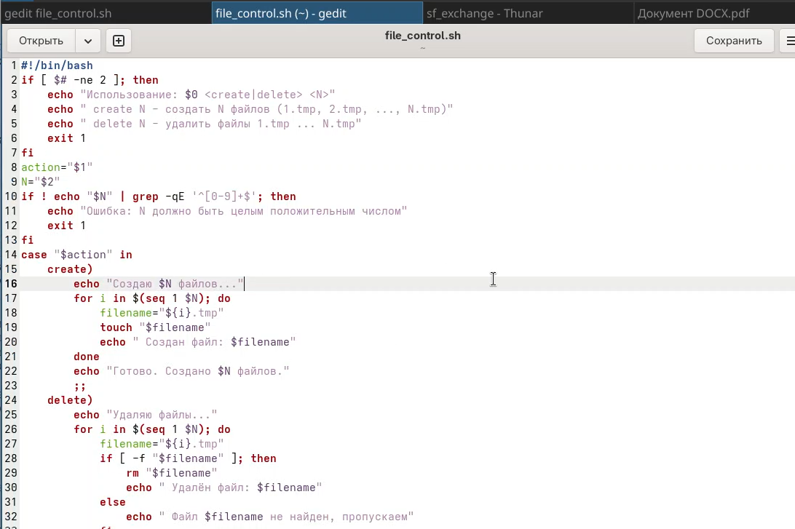
Рисунок 7: Командный файл file_control.sh
Сделала исполняемым и запустила (рис. 8).
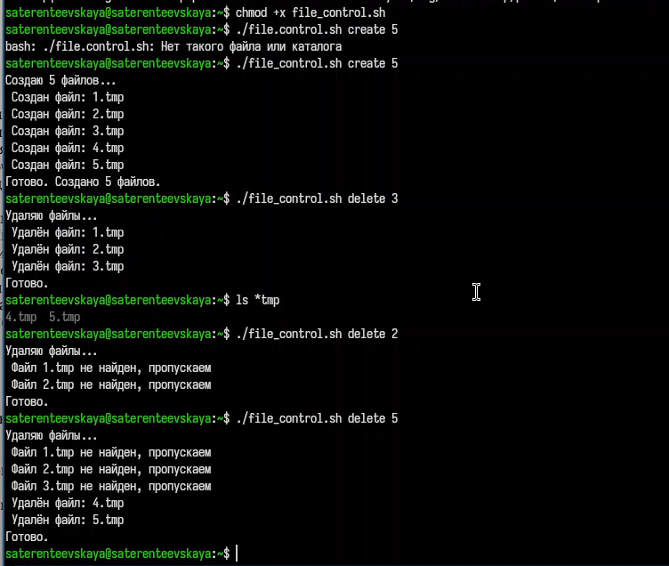
Рисунок 8: Запуск file_control.sh

4.4 Задание 4
Написала командный файл, который с помощью команды tar запаковывает в архив все файлы в указанной директории (рис. 9).
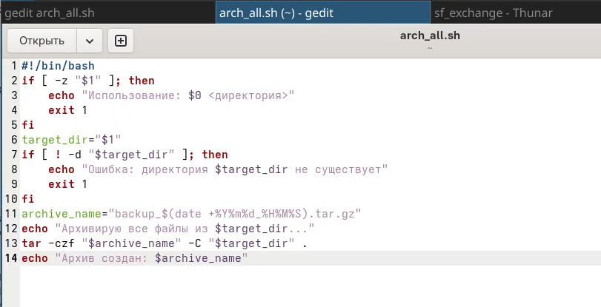
Рисунок 9: Файл arch_all.sh
Далее модифицировала его так, чтобы запаковывались только те файлы, которые были изменены менее недели тому назад (использовала команду find), создав для этого второй файл (рис. 10).
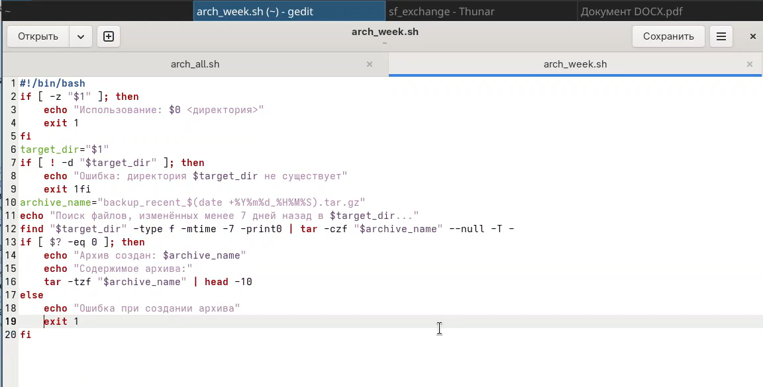
Рисунок 10: Файл arch_week.sh
Сделала файлы исполняемыми, создала тестовую директорию с файлами: для одного изменила дату, а другой не трогала и запустила (рис. 11).
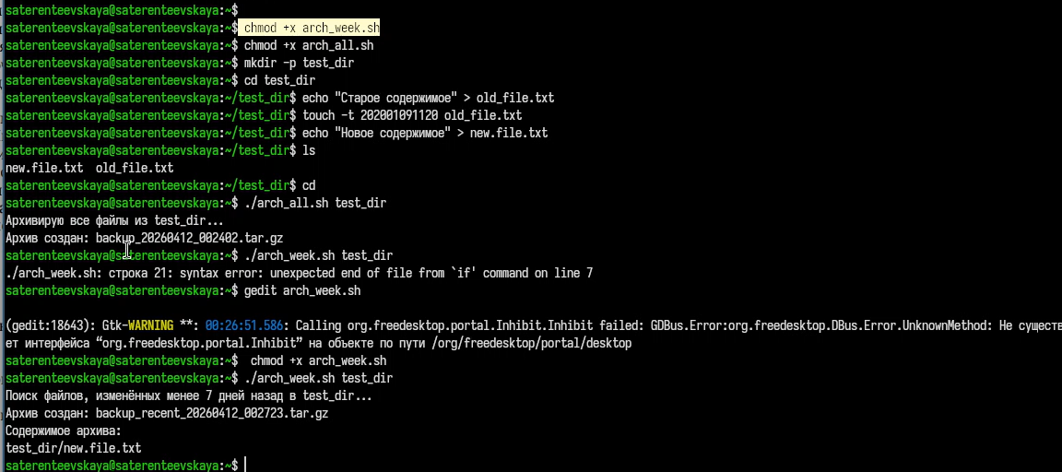
Рисунок 11: Запуск arch_all и arch_week

5. Выводы
В ходе выполнения данной лабораторной работы я изучила основы программирования в оболочке ОС UNIX и научилась писать более сложные командные файлы с использованием логических управляющих конструкций и циклов.

6. Список литературы
ТУИС
Методичка к лабораторной работе №13

